IDEMO NAUČITI SAMOSTALNO OGULITI NARANČU I BANANU!

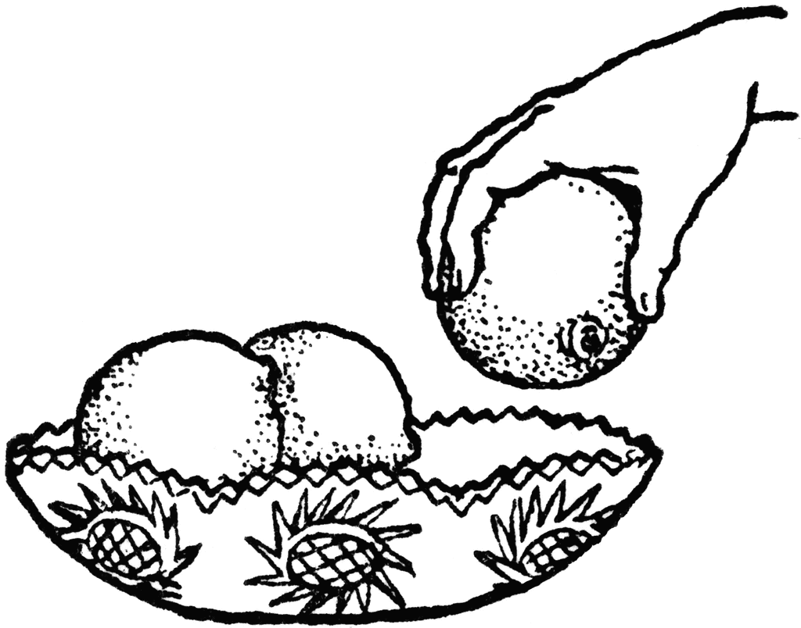
KADA SI GLADNA UZMI VOĆKU

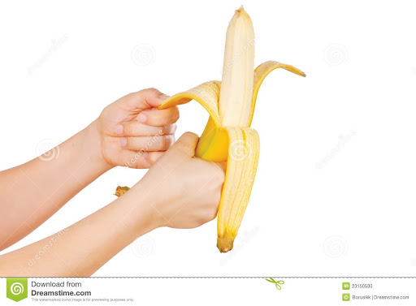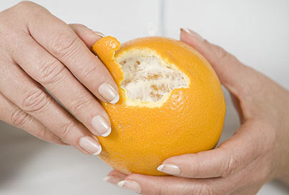
I OGULI JE SAMA!

